*Y… ¿qué dice la Biblia sobre la salvación?*

La salvación es un tema que ha sido de mucha controversia a lo largo de los siglos, principalmente cuando comenzamos a hablar de cómo es ganada o de si es posible o no perder nuestra salvación. Desde el inicio, tenemos que recordar es que precisamente, la doctrina que dividió la iglesia católica de la iglesia protestante en su momento, fue la doctrina de la salvación. Esto sucedió cuando Martín Lutero llegó a entender que la salvación es algo que Dios da por gracia y no por obras ([Efesios 2:8-9](https://biblia.com/bible/nblh/Efe%202.8-9?culture=es)); y que somos justificados por la fe y no por las obras de la ley. [*Gálatas 2:16*](https://biblia.com/bible/nblh/G%C3%A1l%202.16?culture=es) dice que *“el hombre no es justificado por las obras de la ley, sino por la fe de Jesucristo, nosotros también hemos creído en Jesucristo, para ser justificados por la fe de Cristo y no por las obras de la ley, por cuanto por las obras de la ley nadie será justificado”.* Este entendimiento causó una gran división en el momento de la Reforma.

Por otro lado, dentro de la misma fe evangélica, ha ocurrido una división en ocasiones entre las iglesias que creen que es Dios quien hace la elección del individuo y lo salva soberanamente; y otros que piensan que el individuo tiene la habilidad todavía de escoger a Dios. Los primeros son llamados calvinistas y los segundos son llamados armenianos, basados en la exposición que Arminio hizo de esta doctrina en el siglo XVII.

Para comenzar queremos decir que la palabra “salvación” viene de la raíz hebrea *Yasha*. Esta raíz hebrea significa “el ser espacioso”. De esa misma raíz hebrea salen las palabras liberación, emancipación, preservación, protección y seguridad. Según la obra “Understanding Christian Theology”, del autor Earl. D. Radmacher, la palabra salvación hace referencia a la liberación de una persona o grupo de personas de una situación de peligro y restrictiva, donde ellos no eran capaces de ayudarse a sí mismos. Note esta última frase de esta cita, que dice que ellos no eran capaces de ayudarse a sí mismos. Esto es importante, porque eso es exactamente lo que ocurre con nuestra salvación: Dios nos ha dado salvación en un momento en que nosotros no éramos capaces de liberarnos nosotros mismos.

*Como ocurre la salvación*

La palabra salvación tiene un significado pasado, presente y futuro. En el*pasado*, yo fui liberado de la *pena* del pecado, cuando Cristo fue a la cruz y murió por mis pecados; y ese es el acto de *justificación*. El significado *presente* de la salvación es porque en este momento a través del proceso de *santificación* yo estoy siendo liberado del *poder* del pecado; y el significado en el *porvenir*de mi salvación es que llegará un momento en que yo seré liberado, no solamente de la pena y del poder del pecado, sino que yo seré liberado también de lo que es la *presencia*de pecado; y eso será entonces durante la etapa de *glorificación,*que tiene que ver 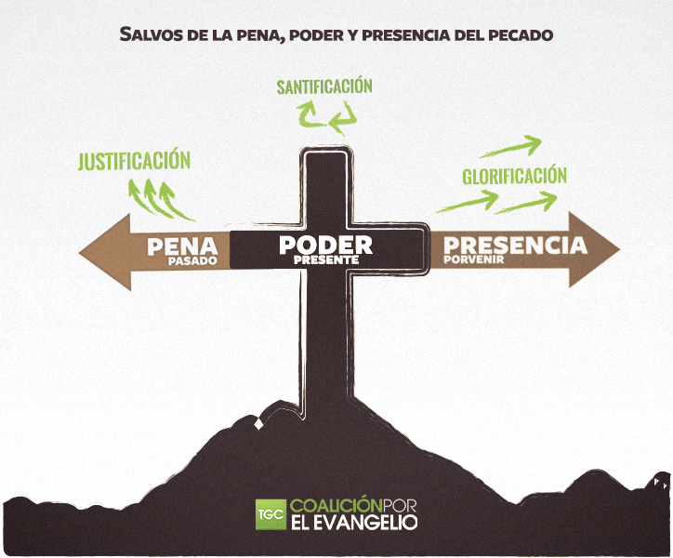con nuestra entrada al reino de los cielos.

En la salvación, toda la Trinidad está involucrada. La salvación es un proceso complejo

que involucra la conversión de mi estado de no creyente a mi estado de creyente. Esto es posible cuando yo llego a depositar mi confianza en Cristo como Señor y Salvador. En la cruz, Cristo murió en sustitución nuestra, y esto hizo posible la reconciliación entre Dios y el hombre que estaban enemistados. Y esta reconciliación fue hecha posible porque Cristo aplacó la ira de Dios contra el pecado del hombre al morir en la cruz (propiciación). De esta manera Cristo hizo posible y real nuestra redención, que implica el ser comprado por precio en un mercado de esclavos, como nosotros fuimos comprados por la sangre de Cristo en el mercado del pecado. Todo esto conlleva un proceso de regeneración de mi espíritu, y esto pudo ser hecho posible porque mis pecados fueron imputados (cargados a la cuenta de) Cristo en la cruz y desde la cruz entonces, cuando yo creo en Jesús como Señor y Salvador, Él me imputa (carga a mi cuenta) Su santidad. Cuando Cristo hace esto, entonces Dios nos adopta como hijos suyos; nos hace parte de su familia, hasta el punto que en [*Efesios 1:5*](https://biblia.com/bible/nblh/Efe%201.5?culture=es) nos llama hijos adoptados. Y una vez hemos sido adoptados, Dios comienza un proceso de santificación a través del cual vamos siendo limpiados de todos nuestros hábitos pecaminosos, y Él nos preserva a través de ese proceso hasta que nosotros entremos en gloria, que es lo que es conocido como glorificación.

Esa conversión se produce en nosotros a través de lo que es la predicación de la Palabra, por eso dice el [*Salmo 19:7*](https://biblia.com/bible/nblh/Sal%2019.7?culture=es) **“***La ley del SEÑOR es perfecta, que convierte el alma”. Y así mismo dice*[*Romanos 10: 9-13*](https://biblia.com/bible/nblh/Rom%2010.%209-13?culture=es)*“que si confiesas con tu boca a Jesús por Señor, y crees en tu corazón que Dios le resucitó de entre los muertos, serás salvo; porque con el corazón se cree para justicia, y con la boca se confiesa para salvación. Pues la Escritura dice: TODO EL QUE CREE EN EL NO SERA AVERGONZADO. Porque no hay distinción entre judío y griego, pues el mismo Señor es Señor de todos, abundando en riquezas para todos los que le invocan; porque: TODO AQUEL QUE INVOQUE EL NOMBRE DEL SEÑOR SERA SALVO”.*Con esto entendemos que la predicación de la Palabra es esencial para la conversión del individuo.

*Perseverancia de los santos*

Con relación al tema de si la salvación se puede perder o no, la Palabra es bien específica. Aquella persona que ha recibido a Cristo genuinamente de corazón y ha sido convertida, transformada o regenerada, no puede perder su salvación. Observemos las palabras del Señor Jesús en [**Juan 10:27-29**](https://biblia.com/bible/nblh/Juan%2010.27-29?culture=es)**:***”Mis ovejas oyen mi voz, y yo las conozco y me siguen; y yo les doy vida eterna y jamás perecerán, y nadie las arrebatará de mi mano. Mi Padre que me las dio es mayor que todos, y nadie las puede arrebatar de la mano del Padre”.*Notemos en primer lugar que el versículo 28 habla de que “**yo les doy vida eterna**”. Si es vida eterna, es una vida que no puede perderse mañana, porque entonces no era eterna. Vida eterna implica una vida que comienza en un momento dado, el día en que la recibí, y no va a terminar nunca. Si yo puedo recibir salvación hoy y la puedo perder mañana, pues entonces no tengo vida eterna, y Cristo dice que Él nos da vida eterna. Por otro lado, este pasaje garantiza nuestra salvación, porque dice que nosotros estamos en las manos del Padre y que nadie nos puede arrebatar de esas manos. Por tanto, es el Padre quien garantiza nuestra salvación.

El apóstol Pablo hablaba a los [*Romanos 8:38-39*](https://biblia.com/bible/nblh/Rom%208.38-39?culture=es) diciendo lo siguiente: *“Porque estoy convencido de que ni la muerte, ni la vida, ni ángeles, ni principados, ni lo presente, ni lo por venir, ni los poderes, ni lo alto, ni lo profundo, ni ninguna otra cosa creada nos podrá separar del amor de Dios que es en Cristo Jesús Señor nuestro”.* Notemos cómo Pablo dice que él está convencido: no es que él tiene una opinión, un sentir, ni que él piensa. Pablo está está convencido de que nadie nos podrá separa del amor de Dios que está en Cristo Jesús. Y él hace referencia a cosas que pudieran separarnos como ángeles, principados, porvenir, etc., y él termina diciendo que ninguna otra cosa creada nos podrá separa del amor de Dios, y como nosotros somos una de esas cosas creadas, ni nosotros mismos podemos separarnos del amor de Dios que es en Cristo Jesús.

Asimismo, [*Filipenses 1:6*](https://biblia.com/bible/nblh/Fil%201.6?culture=es) dice lo siguiente con relación a la perseverancia nuestra: *“estando convencido precisamente de esto: que el que comenzó en vosotros la buena obra, la perfeccionará hasta el día de Cristo Jesús”.* Pablo una vez más habla de que él está convencido de que aquel que comenzó nuestra salvación, y esa es la persona de Jesús, a través del Espíritu Santo, va a perseverar con nosotros hasta el último día o hasta el día de Cristo Jesús.

Estos tres pasajes, y otros, nos hablan claramente de que nuestra salvación ha sido garantizada por Dios mismo. No es nuestra fidelidad a Dios que nos hace perseverar sino la fidelidad de Dios para con nosotros que nos preserva. Y este es un buen punto de enseñanza a tener pendiente.